Раздел долгосрочного планирования:  Физические величины и измерения |  |  | Школа: СКО г.Петропавловск  КГУ Школа-лицей «Дарын»
Дата : |  |  | ФИО учителя: Рамазанова С.Г.
класс: 7 |  |  | Участвовали: |  | Не участвовали:
Тема урока |  | Точность измерений и вычислений
Цели обучения, достигаемые на этом уроке |  | 7.1.3.1- измерять длину, объем тела, температуру и время, записывать результаты измерений с учетом погрешности
Цель урока |  | К концу урока:  - все определяют абсолютную погрешность  - большинство указывают область истинного значения  - некоторые вычисляют относительную погрешность
Критерии оценивания |  | - При снятии показания с прибора правильно определяют количество делений между двумя ближайшими отметками и вычисляют цену деления;  - Верно снимают показания с прибора;  - Вычисляют абсолютную погрешность и указывают область истинного значения с помощью двойного неравенства и числового луча;  -Вычисляют относительную погрешность в процентах
Языковые задачи |  | Термины и понятия: абсолютная погрешность, относительная погрешность, область истинного значения, верхняя и нижняя граница истинного значения
Воспитание ценностей |  | Сотрудничество, гражданская ответственность, развитие коммуникативных навыков
Межпредметная связь |  | Математика
Предыдущие знания |  | Цена деления, шкала, штрих, деление, показание
Ход урока
Запланированные этапы урока | Виды упражнений, запланированных на урок: |  |  | Ресурсы
Начало урока  2 мин  3 мин  2 мин  1 мин | Приветствие учителя и разминка  - Учитель просит поднять карточку с изображением прибора, предназначенного для измерения:  1) Объема, 2) Массы, 3)Времени, 4) Длины  Постановка цели (целеполагание)  -Возможно ли с помощью ученической линейки точно определить толщину спички? Длину столешницы парты? (Ученики аргументируют невозможность получения точных результатов измерений)  -Ученикам предлагается расшифровать ребус, в котором зашифрована тема урока  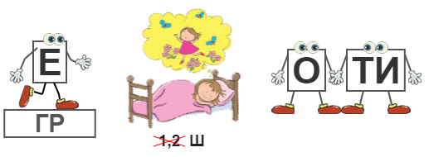  Формулировка цели урока  ЦЕЛИ УРОКА (записываем на доске)  1) Рассмотреть виды погрешностей.  2) Представлять результаты измерений с учетом погрешностей. |  |  | Карточки №1 с изображением приборов лежат на столах у учеников
Середина урока  7 мин  3 мин  7 мин  1 мин  12 мин  2 мин | Актуализация знаний  Цель: знакомство с теорией расчета погрешностей  Краткая теория  Результаты измерений физических величин являются всегда приближенными. Точность измерения зависит от чувствительности прибора и восприимчивости органов чувств экспериментатора.  Для оценки точности измерения рассчитывают  погрешности.  1) Абсолютная погрешность - показывает границы истинного значения измеряемой величины.  $∆A=\frac{ц.д.}{2}$ - при прямых измерениях абсолютная погрешность равна половине цены деления прибора.  ∆ (дельта) - обозначение абсолютной погрешности.  А_{ист} = А_{изм} ± ∆А или А_{ниж} ≤ А_{ист} ≤ А_{верх}  А_{изм} - измеренное значение величины,  А_{ист} - истинное значение величины  А_{ниж}=А_{изм}-∆А - нижний предел истинного значения  величины  А_{верх}=А_{изм}+∆А - верхний предел истинного значения величины.  2) Относительная погрешность - это отношение абсолютной погрешности к значению измеряемой величины, ее выражают в %.  (показывает какой процент составляет абсолютная погрешность от измеренного результата)  $ε=\frac{∆A}{A_{изм}}∙100\%$ ε (эпсилон) - обозначение относительной погрешности  Критерии:  - оформленный краткий конспект  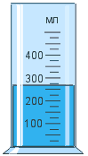  Пример: Рассчитать погрешности измерения объема жидкости, указанной на рисунке.  1 действие. Определяю цену деления прибора  $$ц.д.=\frac{\left(400-300\right)мл }{4}=25 мл$$  2 действие. Вычисляю объем налитой жидкости  V=200 мл+3∙25 мл=275 мл  3 действие. Вычисляю абсолютную погрешность измерения  ∆V=25мл:2=12,5мл  4 действие. Вычисляю относительную погрешность измерения  $$ε=\frac{12,5 мл}{275 мл}∙100\%=4,5\%$$  5 действие. Записываю окончательный результат измерения  V_{ист}=275 мл ± 12,5мл, ε=4,5%  262,5мл ≤ V_{ист} ≤ 287,5мл  Применение знаний:  Общеклассная работа по карточкам с оформлением результатов вычислений на доске  Групповая работа  Организация работы в группах по 4 человека по методу Джиксо.  -Ученики объединяются в группы по выданным в начале урока карточкам.  - В группе выбирают эксперта  - Каждая группа работает со своей мензуркой.  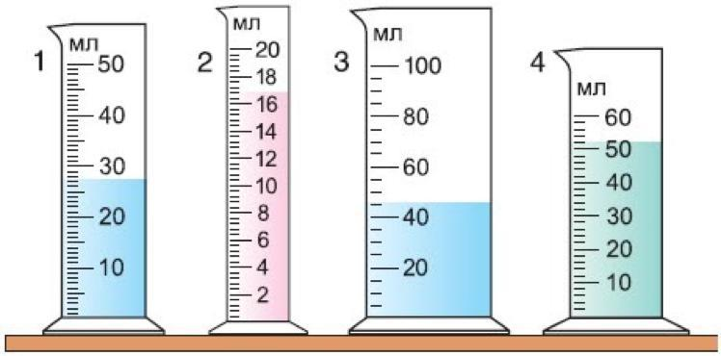  Цель: проверить уровень применения умения представлять результат измерений с учетом погрешностей.  Критерии:  - Определяет цену деления и объем налитой жидкости  - Вычисляет абсолютную погрешность и указывает область истинного значения с помощью двойного неравенства и числового луча.  -Рассчитывает относительную погрешность.  Дескрипторы:  1) Рассмотри шкалу мензурки с налитой в нее жидкостью  2) Определи цену деления  3) Определи объем налитой жидкости  4) Вычисли абсолютную погрешность  5) Запиши область истинного значения  6) Вычисли относительную погрешность.  Формативная взаимопроверка по образцу (на экране) – большой палец. |  |  | Лист с  опорным конспектом и примером расчета погрешностей  Карточки №2  Карточки №1  Карточки №3
Конец урока  3 мин  2 мин | Рефлексия учеников: Составление синквейна  ДЗ.  1.Для всех (Отсроченный ответ): п· 5 (Физика 7, Арман ПВ)  2.Для некоторых: провести измерения с помощью бытовых приборов (мерный стакан, шприц, безмен, термометр) с определением погрешностей.

